Az olasz F.LLi ZANZI s.s. faiskola nektarin oltvány választéka 2024. tavaszra
Érdeklődés esetén a Palesits Faiskolai Kft. ad árajánlatot az oltványokra! A behozatalt fajtánként 100 db feletti tételeknél tudjuk megoldani, házi kertekbe 1-2 oltványt nem tudunk behozni! Néhány új fajtánál meghatározzák a minimálisan vehető mennyiséget, db-ban, vagy ha-ban. Nem adhatnak ki kevesebb mennyiséget. Ugyanígy, ragaszkodhatnak a közvetlen vevőnek történő kiszámlázáshoz is. Az oltványokat be tudjuk ezen a módon is hozni, de az EKÁER- ügyintézést a vevőknek egyénileg kell intézni, az oltványok árát előre el kell utalni az olasz faiskolának.
 | Érési idő | alanyok
Nektarin fajták 2023/2024 | Emilia Romagna (I) | GF677 | Rootpack R | Garnem
COPACABANA-cov | 04.jún | +
PATAGONIA-cov | 08.jún | +
MOMBASA -cov | 15.jún | +
REBUS 028 | 16.jún | +
BOREAL-cov (pb) | 17.jún | +
Big Glory | 03.júl | +
BIG SUNSHINE (393) | 05.júl | +
ATANAIS | 14.júl | +
BIG TOP | 14.júl | + | +
CLARISS-cov | 24.júl | +
Honey Glory | 25.júl | +
TIFANY-cov (pb) | 01.aug | +
CONQUETE | 04.aug | +
Orion | 18.aug | +
August Sweet (82505) | 20.aug | +
KINOLEA-cov | 21.aug | +
DULCIOR | 28.aug | + | + | +

Nem minden fajta leírását közöljük, csak amelyeket már exportáltunk és/vagy jónak tartjuk Magyarországon. Kérésre, a nem közölt fajták leírását is elküldjük.

FAJTALEÍRÁSOK:

Patagonia^{R} Nemesítő: PSB Produccion Vegetal (E), védett fajta. Vásárlás esetén meghatározzák a minimum mennyiséget!
Erős, félig nyitott koronát nevel, nagyon bőtermő. Érése nagyon korai, kb. 55 nappal a Redhaven előtt érik. Gyümölcse szabályos gömb, intenzív piros fedőszínnel. Nem érzékeny a repedésre és a magjai sem repednek. Mérete A+. Kiegyensúlyozott, jó ízű.
Rebus ^{R} 028
Licence tulajdonos a CRPV (Olaszország). Nemesítő: D. Bassi (Olaszország).
Érése E. Romagna tartományban június 20-tól, a Big Top előtt 20 nappal kezdődik.
A Big Bang^{R} Maillará fajta érési idejében érik, erőteljes növekedésű, szinte csak 1. osztályú gyümölcsöt terem. Nagyon jó cukor – sav aránnyal rendelkezik, jól tartja fényes piros színét, szinte 100%-osan színeződik. Gyümölcse kerekded, mérete A/AA, fényes piros, nem repedékeny. A fajta alternatívát ad a korai őszibarack szezonban. Javasolt a jelentős gyümölcsritkítás alkalmazása!

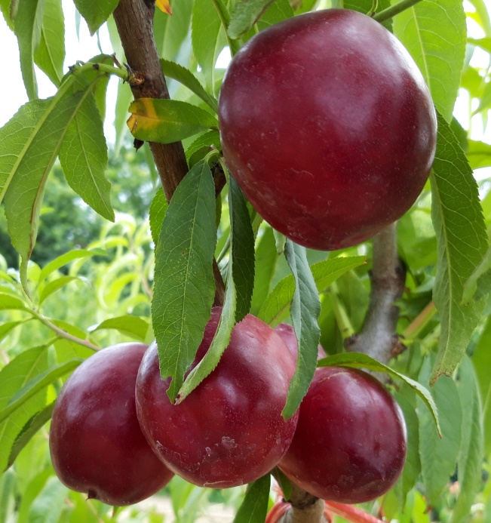

Rebus^{R} 028 nektarin

Boreal^{R} Nemesítő: PSB Produccion Vegetal (E), védett fajta.
Fája erős növekedésű, félig nyitott koronával, jó termőképességgel. Korai virágzású. Érése a Redhaven előtt kb. 38 nappal van. Gyümölcse gömb alakú, közepes méretű (A-AA), intenzíven pirossal mosott. Sem a gyümölcs, sem a mag nem reped, nem nyitott. Íze jó, aromás. Húsa kemény.

Big Sunshine^{R} (393) Nemesítő: G. Zanzi (I).
Sárga húsú nektarin, mely a Big Top^{R} előtt 7 nappal érik. Jó növekedés, erős ágrendszer jellemzi. Gyümölcse enyhén megnyúlt, de kerek formájú. Sárga alapszíne, 100%-ban élénkpiros, intenzív fedőszínnel borított. Kiegyensúlyozott, ugyanakkor nagyon édes ízű, olvadó hússal. Kiegyenlített A-AA méret. Nagy termőképességű, kiegyenlített terméshozással. Nyomódásra nem érzékeny.

Clariss^{R} Nemesítő: PSB (E), védett fajta. Csak meghatározott mennyiségben telepíthető.
Erős növekedési erélyű, félig nyitott korona habitussal. Későn virágzik és közép kései érési idejű (Big Top + 18 nap), sárga húsú nektarin. Alakja gömbölyű, mérete nagy (AA), nagyon intenzív fedőszínnel rendelkezik. Húsa kemény, íze édes, alacsony savtartalmú fajta.

Honey Glory^{R} ZAI873NJ C.O.V. Nemesítő: Zaiger Genetics (USA), licence adó: IPS (F)
Érési ideje a Big Top^{R} Zaitabo^{x}-val megegyező. Erős növekedési erélyű, félig felálló korona habitussal. Gyümölcs jellemzően kerek, de enyhén lapított, jellemzően AA mérettel. Kiemelkedően sötétpiros fedőszínnel rendelkezik, termőképessége kiváló, érés lefutása gyors.

Big Top^{R} Zaitabo (F. Zaiger, USA nemesítés)
Fája erős növekedési erélyű, közepes termőképességű, korán termőre forduló fajta. Virágzási ideje középkorai. Gyümölcse nagy, kerekded, középkorai érésű, 5 nappal a Redhaven előtti. Sárga alapszíne fényes mély piros fedőszínnel közel 100%-ban borított. Húsa kiemelkedően szilárd, kiváló ízű. 14,5 Brix-fok éréskor.

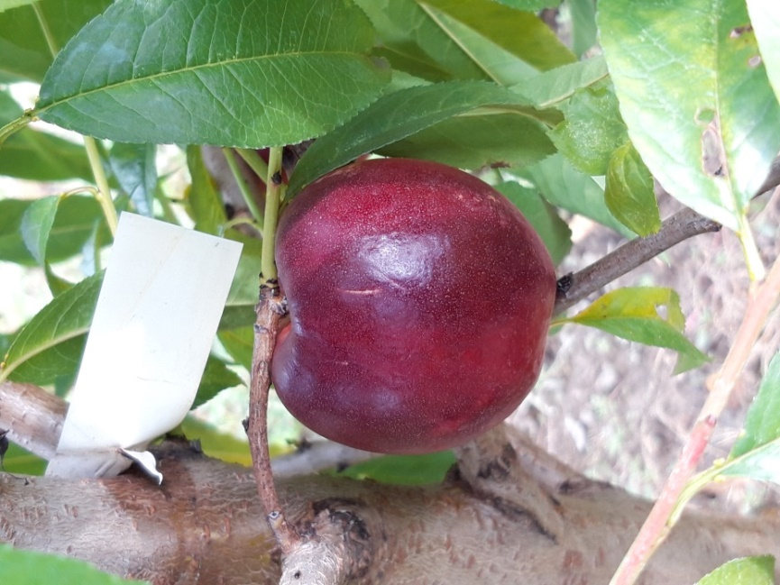
Big Top^{R} Zaitabo
Conquette^{R} Nemesítő: IPS (F)
Közép erős növekedésű, szétterülő koronával. Virágzása kései, gyönyörű rózsaszín virágai vannak. Közép időben érik, a Big Top^{R} után 25 nappal. Gyümölcsének mérete nagy (AA-A), rendszerint gömb alakú, héja egész felületén egyöntetűen piros. Nem magvaváló! Nagyon kemény húsú, íze nagyon kellemes cukor- sav aránnyal.

Orion^{R} Nemesítő: Fideghelli et. al., CRA-ISF Róma. Licence adó: CRA-ISF Róma (I)
Sárga húsú nektarin, ami a Big Top^{R} Zaitabo^{x} után 38 nappal érik.Fája közép- erős növekedésű, standard habitusú. Gyümölcsei kerekek, kissé lapítottak, sárga alapszínén 80-90%-ban fényes piros fedőszín borítás alakul ki.Jó ízű. Jellemző mérete: AA-AAA, nagy. Megbízhatóan és bőven terem, minden őszibarack termesztő körzetbe ajánlják!

August Sweet^{R} ZAI825NJ Nemesítő: Zaiger Genetics (USA), licence adó: IPS (F)
Sárga húsú nektarin, melynek érési ideje az Orionnal megegyező. (Big Top+40 nap).Fája közép-erős növekedésű. Gyömölcsei gömbölyűek, jellemző mérete AA-AAA.Fényes piros, csak az árnyékos oldalán villan elő a sárga alapszín, foltokban. Megbízhatóan és bőven terem. Érési dejében az egyik legperspektivikusabb fajta, amely ízével, sav- cukor arányával nyeri meg a fogyasztókat.

Kinolea^{R} P.V.R. (C.O.V. EU2014/2532) Nemesítő és licence-adó: PSB.
Fája félig felálló, erős növekedésű, jó termőképességű. Korán termőre fordul. Virágzása korai és bőséges. Gyümölcs alakja kerek, jellemző mérete: A-AA. Fedőszíne fényes, piros. Húskeménysége kiemelkedő. Íze is kiváló, nagyon édes.

Dulcior^{R} (Licence adója: CRPV) Nemesítő: D. Bassi (Olaszország)
A Big Top után 56 nappal érik. Sárga húsú kései érésű nektarin. Középerős növekedésű, közepesen szétnyíló koronával. Virágzása közép idejű. Gyümölcs mérete: AA-AAA. 70%-ban piros fedőszín borítja. Íze: édes, alacsony savtartalommal. A főbb gombabetegségekre nem kifejezetten érzékeny.

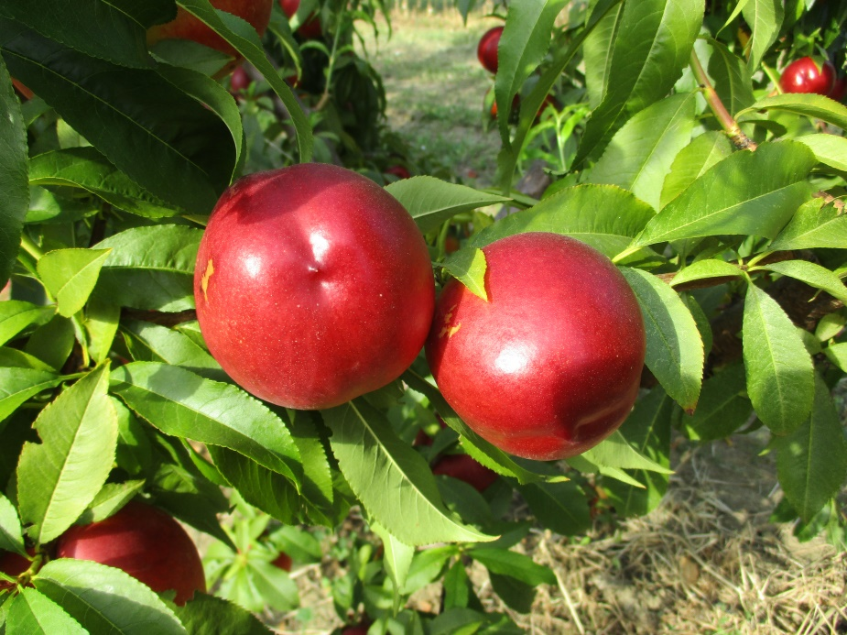

Dulcior^{R}

Őszibarack alanyok:

GF 677 mandulabarack hibrid
Francia mandulabarack hibrid. A rá oltott fajták igen erős növekedésűek, nagyon jó termőképességűek. Jól tűri a meszes, száraz talajokat is, nem érzékeny az újratelepítési betegségekre, rezisztens a fonálférgekkel szemben. A dél-magyarországi és közép-dunántúli termőhelyek bevált alanya.

Garnem mandulabarack hibrid
A merisztéma mandulabarack alanyok minden jó tulajdonságával rendelkezik és faiskolai szempontból külön kiemelendő sötétvörös levélszíne, amivel a szemzés utáni vadalásokat nagyon megkönnyíti. A GF677 alanynál növekedési erélye egy kicsit gyengébb, az affinitása az őszibarackokkal és a mandulákkal kiváló, a rá szemzett oltványok erős növekedésűek és korán termőre fordulnak. Ha nincs elég GF677 alany, ezzel az alannyal helyettesíthető.

Rootpac^{R} R
Mirobalán szilva és mandula hibrid, az Agromillora cég alany nemesítési programjából. Növekedési erélye erős. Jó a kompatibilitása a szilva, őszibarack és nektarin fajtákkal, de megfelelő lehet néhány mandula és kajszibarack fajtához is. A rá oltott fák bő termőek lesznek, fajtától függően 2-5 nappal korábban érhetnek, mint a hagyományos alanyokon. A gyümölcsméret kiváló a Rootpac^{R} R alanyú fákon. Nagyon jól adaptálódik különböző klimatikus viszonyokhoz, az újra ültetést is nagyszerűen tűri.
Szilárd szövetű, felálló növekedésű alanyok, faiskolai termesztésben is kiválóak. A hideget is jól tűrik, klorózis toleranciájuk megfelelő. Gyökérgolyva érzékenysége még nem ismert, de a kórokozó talajgombáknak általában ellenáll.

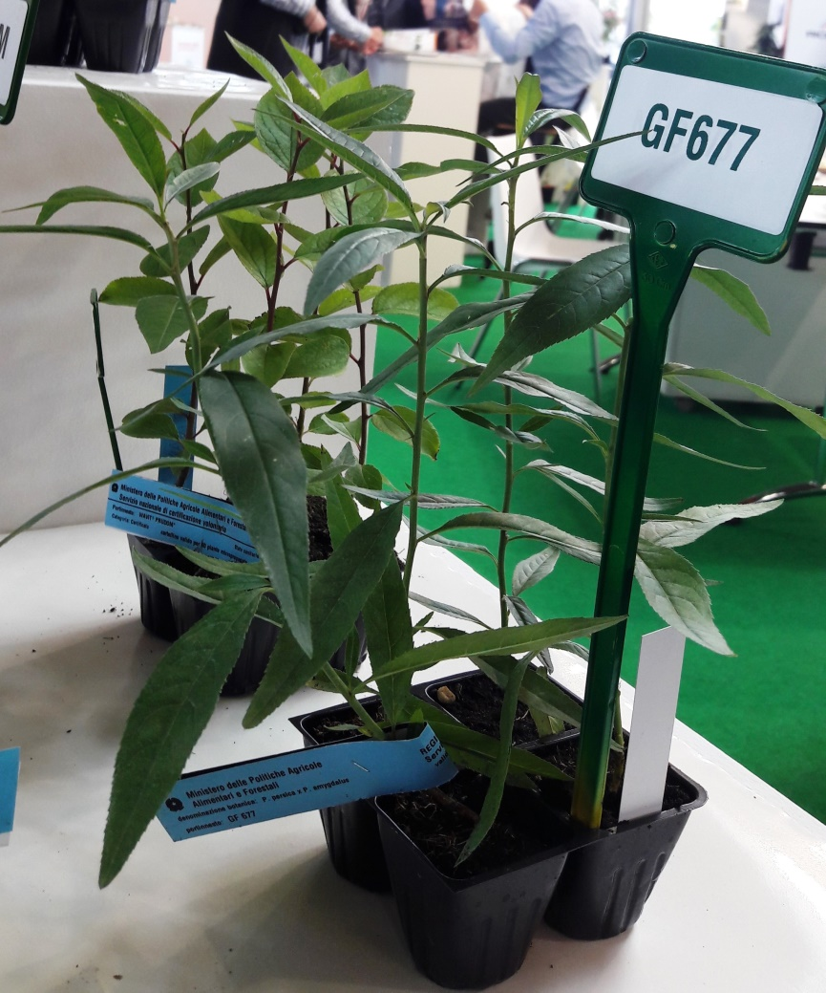

Tápkockás GF677 alany

